|  |  |
| --- | --- |
| A picture of a winding road and trees  Tài liệu hướng dẫn sử dụng phần mềm quản lý NHÂN SỰ - HRM 1.0 | BKINDEX GROUP (WWW.BKINDEX.COM) |

Mục lục

1 Giới thiệu 3

2 Quy trình nghiệp vụ 5

2.1 Tổng quan phần mềm Quản lý nhân sự HRM 5

2.1.1 Mục đích sử dụng 5

2.1.2 Nơi sử dụng 5

2.1.3 Người sử dụng 5

2.1.4 Thuật ngữ nghiệp vụ 6

2.1.5 Sơ đồ Nghiệp vụ tổng thể 7

2.2 Hướng dẫn thực hiện các quy trình nghiệp vụ 8

2.2.1 Quy trình Chuyển pháp nhân 8

2.2.2 Quy trình Lập hồ sơ nhân sự 12

2.2.3 Quy trình Thay đổi trạng thái lao động 15

2.2.4 Quy trình Thay đổi chức vụ, đơn vị (Bổ nhiệm, điều chuyển) 17

2.2.5 Quy trình Miễn nhiệm 17

2.2.6 Quy trình Tách đơn vị 18

2.2.7 Quy trình Sát nhập đơn vị 19

2.2.8 Quy trình Lập hợp đồng 19

2.2.9 Quy trình Cập nhật hợp đồng 20

2.2.10 Quy trình Hủy hợp đồng 21

2.2.11 Quy trình Lập dự án 22

2.2.12 Quy trình Cập nhật dự án 23

2.2.13 Quy trình Bổ sung nhân viên vào dự án 24

2.2.14 Quy trình Rút nhân viên khỏi dự án 25

2.2.15 Quy trình Kết thúc dự án 25

2.2.16 Quy trình Cho nhân sự đi công tác 26

2.2.17 Quy trình quản lý hệ thống 26

3 Hướng dẫn chức năng phần mềm 27

3.1 Đăng nhập hệ thống 27

3.2 Quản lý người dùng 28

3.2.1 Lập người sử dụng mới 28

3.2.2 Cập nhật thông tin người dùng 28

3.2.3 Xóa thông tin người dùng 29

3.3 Thiết lập định mức 29

3.3.1 Lập định mức mới 29

3.3.2 Cập nhật định mức mới 30

3.3.3 Xóa định mức 30

3.4 Quản lý Bill 30

3.4.1 Kê khai bill mới 30

3.4.2 Cập nhật Bill mới 31

3.4.3 Xóa Bill mới 31

3.5 Báo cáo 31

3.5.1 Báo cáo Tổng hợp tiền bill của từng phòng ban. 31

3.5.2 Báo cáo tình hình CPN từng Trung tâm – Ban 32

3.5.3 Báo cáo thư bị trả lại 33

3.6 Tra cứu 33

3.6.1 Tra cứu trạng thái thư 33

3.6.2 Tra cứu thông tin bill 33

4 Mẫu giấy tờ 33

# 

# Giới thiệu

Phần mềm quản lý nhân sự (HRM) được xây dựng dựa trên những nghiệp vụ đặc thù của phòng nhân sự của Tổ hợp giáo dục TOPICA.Phần mềm quản lý nhân sự là một công cụ hữu hiệu giúp cho nhân viên phòng nhân sự để có thể quản lý từ cụ thể đến tổng quát. Phần mềm sẽ quản lý thông tin nhân sự của từng phòng ban; quản lý chức vụ, trạng thái lao động, hợp đồng của nhân sự; báo cáo tình hình thay đổi nhân sự, báo cáo nhân sự theo phòng ban…

Phần mềm có chức năng sau:

* Quản lý danh mục
* Danh mục Đơn vị
* Danh mục Pháp nhân
* Danh mục Quyết định
* Danh mục
* Nghiệp vụ
* Quản lý Hồ sơ nhân sự
* Quản lý Quá trình thay đổi chức vụ
* Quản lý Quá trình thay đổi trạng thái lao động
* Quản lý Hợp đồng lao động
* Quản lý Quá trình đi công tác
* Quản lý Thông tin đơn vị
* Quản lý Quá trình điều chuyển nhân sự
* …
* Báo cáo , thống kê
* Báo cáo Dự án
* Báo cáo Nhân sự dự án
* Báo cáo Nhân sự theo phòng ban
* …
* Một số nút chức năng chung của giao diện trong phần mềm

|  |  |
| --- | --- |
| **Tên nút** | Chức năng các nút với các giao diện |
| **Thêm** | Dùng để thêm một bản ghi nào đó vào hê thống ( Thêm Bill, Người dùng, Nhóm người dùng, cơ sở tính định mức….) |
| **Sửa** | Dùng để sửa một bản ghi nào đó vào hê thống (Sửa Bill, Người dùng, Nhóm người dùng, cơ sở tính định mức….) |
| **Xóa** | Dùng để xóa một bản ghi nào đó vào hê thống (Xóa Bill, Người dùng, Nhóm người dùng, cơ sở tính định mức….) |
| **Thoát(Esc)** | Thoát khỏi màn hình bằng giao diện bẳng phím tắt Esc trên bàn phím |
| **Thoát** | Thoát khỏi màn hình bằng giao diện bẳng hành động click vào nút |
| **Trở về** | Trở về màn hình giao diện trước bằng phím tắt |
| **Xuất Excel** | Xuất ra báo cáo theo dạng Excel |
| **Lưu** | Lưu thay đổi hay hành động của người dùng thao tác trên giao diện vào hệ thống |

# Quy trình nghiệp vụ

## Tổng quan phần mềm Quản lý nhân sự HRM

### Mục đích sử dụng

* Quản lý thông tin nhân sự
* Quản lý nghiệp vụ thay đổi chức vụ, trạng thái lao động, hợp đồng lao động
* Tra cứu và báo cáo thông tin nhân sự

### Nơi sử dụng

* Phòng nhân sự

### Người sử dụng

|  |  |  |
| --- | --- | --- |
| **Đối tượng sử dụng** | **Các nghiệp vụ** | **Tra cứu và báo cáo** |
| Nhân viên THR | * Lập hồ sơ nhân sự * Thay đổi thông tin nhân sự * Lập đơn vị * Thay đổi thông tin đơn vị | -Tra cứu thông tin nhân viên  - Tra cứu chức vụ, trạng thái lao động, hợp đồng lao động |
| Quản lý THR | - | - |

### Thuật ngữ nghiệp vụ

|  |  |  |
| --- | --- | --- |
| Tên thuật ngữ | Viết tắt | Ý nghĩa |
| Kiêm nhiệm |  |  |
| Trạng thái lao động |  |  |
| Pháp nhân |  |  |
| … |  |  |

### Sơ đồ Nghiệp vụ tổng thể

## Hướng dẫn thực hiện các quy trình nghiệp vụ

### Quy trình Chuyển pháp nhân

#### Sơ đồ nghiệp vụ Chuyển pháp nhân

|  |
| --- |
|  |

#### Mô tả các bước

Click chuột vào tab Chuyển phát nhanh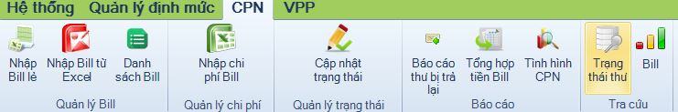

**Bước 1 : Nhập Bill của từng trung tâm bằng file excel**

Click vào biểu tượng

🡪 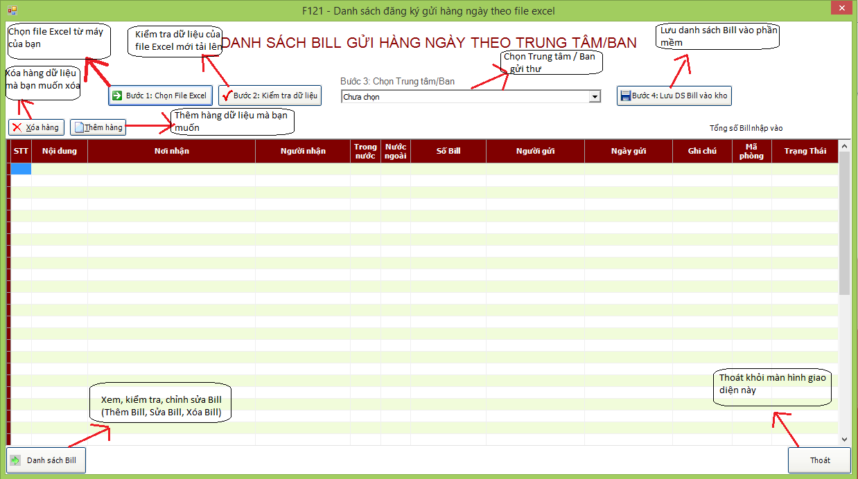

Trong trường hợp có bill lẻ của nhiều trung tâm khác nhau thì bạn làm như sau:

Click vào biểu tượng

 🡪 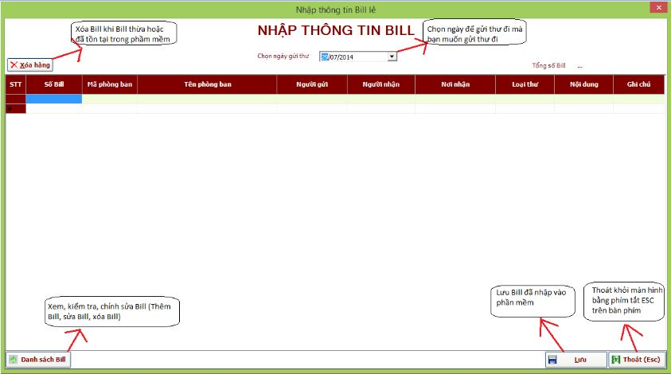

**Bước 2 : Chuyển cho TAD**

Bạn click vào nút gửi Bill đó cho TAD

(Lưu ý : sử dụng với quy trình chuyển phát nhanh trên Web)

**Bước 3: Kiểm tra thư nhận và trên phần mềm**

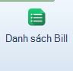 🡪 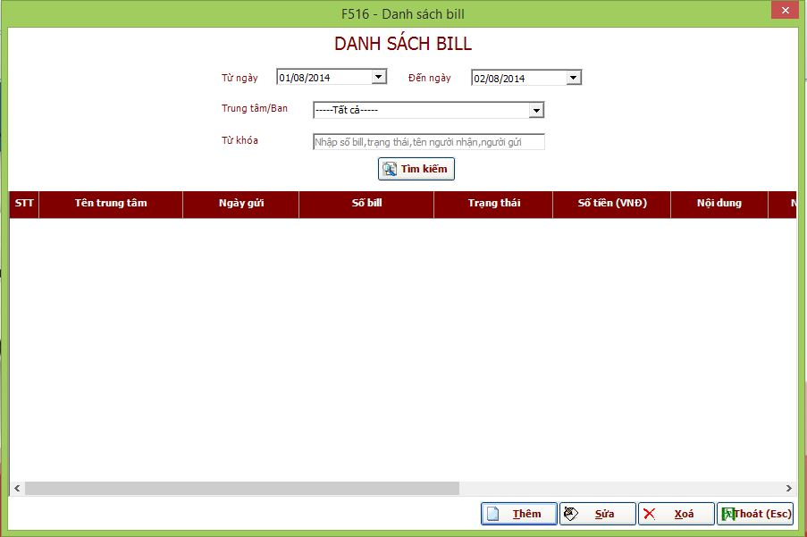

**Bước 4: Cập nhật bổ sung Bill**

Xem chi tiết tại đây

**Bước 5 : Đối chiếu Bill trên phần mềm**

Quay lại bước 3

**Bước 6 : Chuyển trạng thái CPN**

Click vào biểu tượng

 🡪 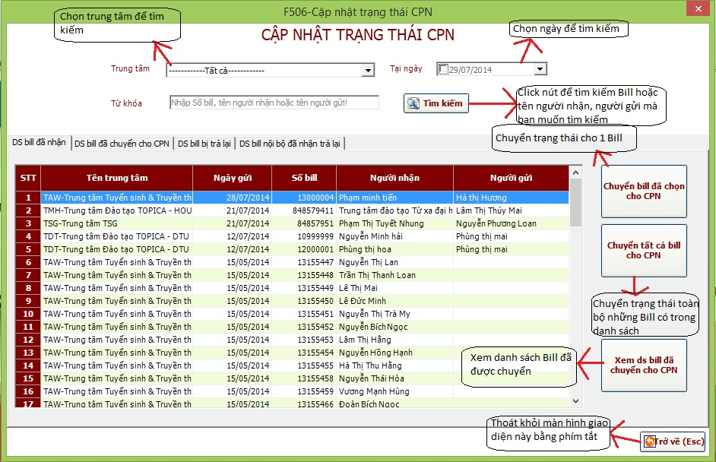

#### Một số lưu ý khi thực hiện

- Khi nhập thông tin về Bill cần phải chính xác. Không khi mình cần tìm kiếm trên hệ thống sẽ không trả về kết quả như mình mong muốn.

- Nếu như khi nhập Bill và sai thông tin cơ bản như : tên người gửi , người nhận, Bill thì khi ta đối chiếu trên phần mềm cũng rất khó và mất thời gian

- Khi chuyển trạng thái CPN chúng ta cũng cần lưu ý các nút trên giao diện. Nếu như không may click nhầm cũng sẽ làm thay đổi một hoặc nhiều trạng thái của CPN

### Quy trình Lập hồ sơ nhân sự

#### Sơ đồ quy trình Lập hồ sơ nhân sự



#### Mô tả bước thực hiện

**Bước 1 : Cập nhật cơ sở tính định mức**

Click chuột vào tab Quản lý định mức như hình:

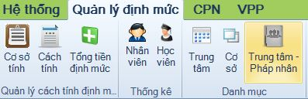

Click biểu tượng  🡪 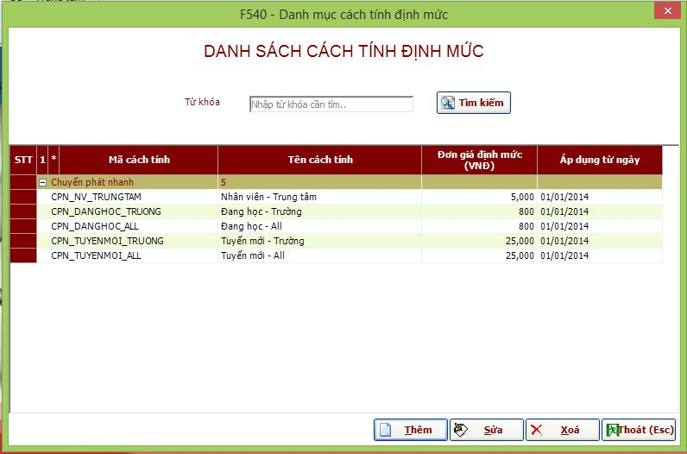**Bước 2 : Thay đổi cơ sở định mức**

Xem chi tiết tại đây

**Bước 3 : Cập nhật cách tính**

Click biểu tượng 🡪  🡪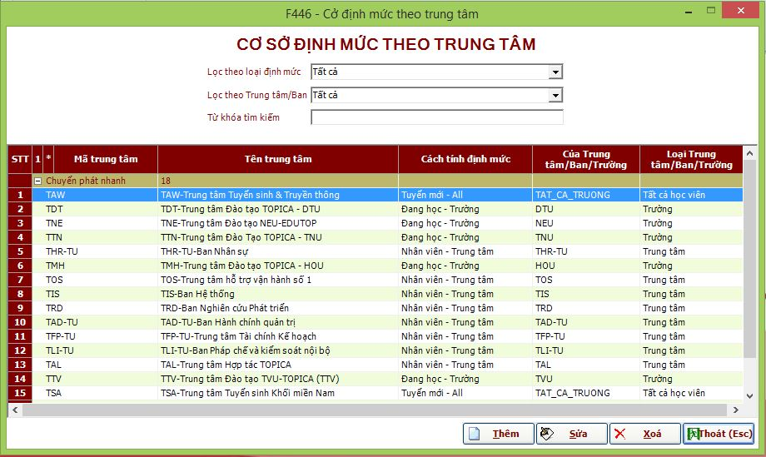

**Bước 4 : Thay đổi cách tính định mức**

Xem chi tiết tại đây

**Bước 5: Cập nhật thống kê theo tháng**

**Bước 5.1 : Cập nhật thống kê nhân sự của từng phòng ban**

Click vào biểu tượng  🡪 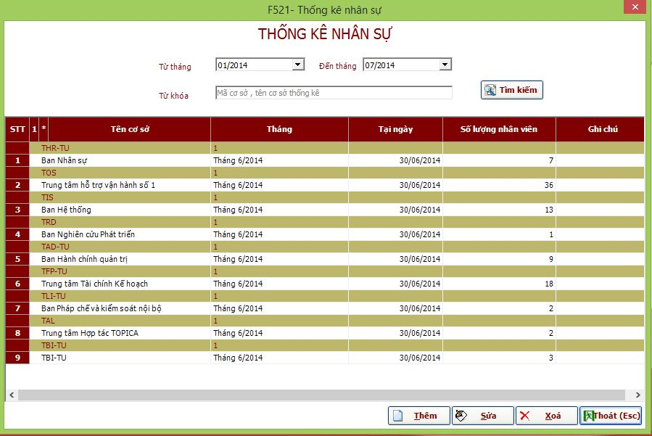

**Bước 5.2 : Cập nhật và thống kê học viên theo địa bàn và trường**

Click vào biểu tượng  🡪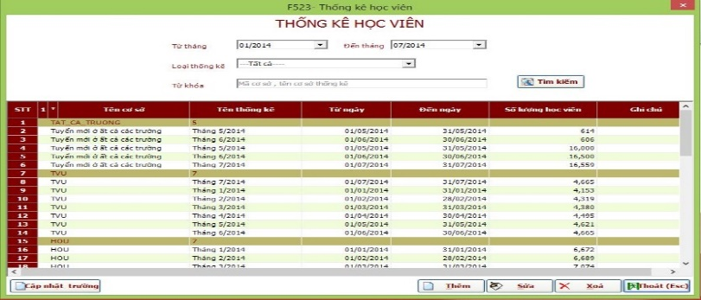

**Bước 5.3 : Thống kê tiền định mức theo tháng**

#### Một số Lưu ý trong quy trình thiết lập định mức

- Khi TAD nhận được thay đổi cơ sở tính và cách tính định mức phải cập nhật ngay vào hệ thống để tránh ảnh hưởng tới việc quản lý định mức của từng phòng ban.

- Thông kê con số phải chính xác. Nếu không sẽ gây ra sai số ở phần quản lý định mức.

### Quy trình Thay đổi trạng thái lao động

#### Sơ đồ quy trình thay đổi trạng thái lao động



#### Mô tả bước thực hiện

**Bước 1** : **Thiết lập định mức**

Xem chi tiết tại đây

**Bước 2 : Thay đổi thiết lập định mức**

Xem chi tiết tại đây

**Bước 3 : Xem báo cáo**

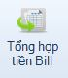 🡪 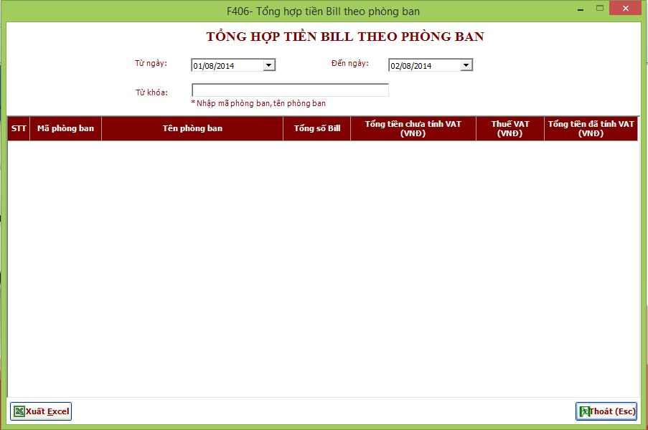

**Bước 4: Báo cáo định mức từng trung tâm - Ban**

sau đó click chuột vào tab Chuyển phát nhanh 🡪 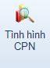 🡪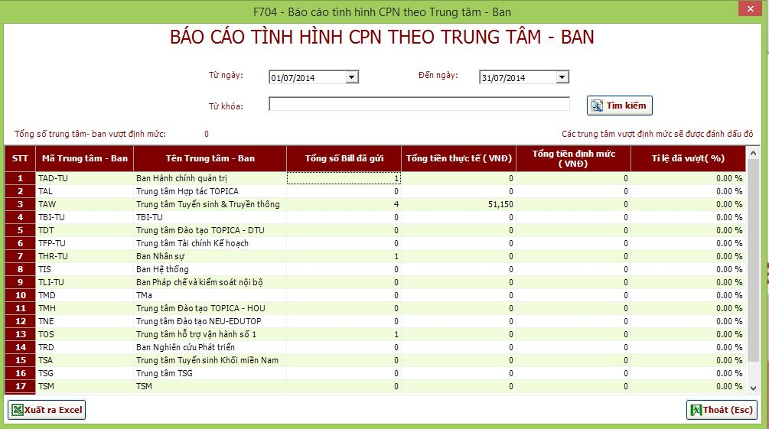

#### Một số lưu ý trong quy trình quản lý định mức

- Mọi sự thay đổi ở phần thiết lập định mức phải được thống nhất tránh sai số ở phần quản lý định mức

- Chú ý : tới việc chọn ngày tháng. Nếu chọn sai ngày tháng thì hện thống sẽ không trả về kết quả như bạn mong muốn.

### Quy trình Thay đổi chức vụ, đơn vị (Bổ nhiệm, điều chuyển)

#### Sơ đồ quy trình Thay đổi chức vụ, đơn vị

|  |
| --- |
|  |

### Quy trình Miễn nhiệm

#### Sơ đồ quy trình Miễn nhiệm

|  |
| --- |
|  |

### Quy trình Tách đơn vị

#### Sơ đồ quy trình Tách đơn vị

|  |
| --- |
|  |

### Quy trình Sát nhập đơn vị

#### Sơ đồ quy trình Sát nhập đơn vị

|  |
| --- |
|  |

### Quy trình Lập hợp đồng

#### Sơ đồ quy trình Lập hợp đồng

|  |
| --- |
|  |

### Quy trình Cập nhật hợp đồng

#### Sơ đồ quy trình Cập nhật hợp đồng

|  |
| --- |
|  |

### Quy trình Hủy hợp đồng

#### Sơ đồ quy trình Hủy hợp đồng

|  |
| --- |
|  |

### Quy trình Lập dự án

#### Sơ đồ quy trình Lập dự án

|  |
| --- |
|  |

### Quy trình Cập nhật dự án

#### Sơ đồ quy trình Cập nhật dự án

|  |
| --- |
|  |

### Quy trình Bổ sung nhân viên vào dự án

#### Sơ đồ quy trình Bổ sung nhân viên vào dự án

|  |
| --- |
|  |

### Quy trình Rút nhân viên khỏi dự án

#### Sơ đồ quy trình Rút nhân viên khỏi dự án

|  |
| --- |
|  |

### Quy trình Kết thúc dự án

#### Sơ đồ quy trình Kết thúc dự án

|  |
| --- |
|  |

### Quy trình Cho nhân sự đi công tác

#### Sơ đồ quy trình Cho nhân sự đi công tác

|  |
| --- |
|  |

### Quy trình quản lý hệ thống

Click vào tab Hệ thống

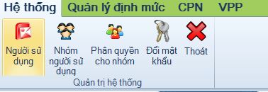

#### Quản lý người sử dụng

Click vào biểu tượng 🡪 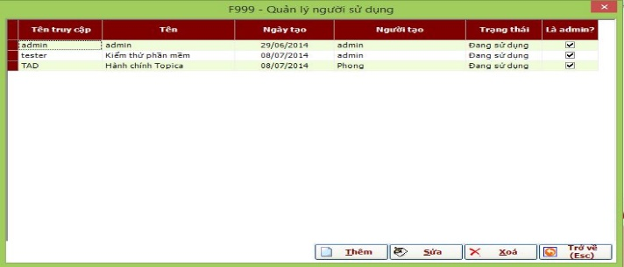

#### Quản lý nhóm ngưới dùng

Click vào biểu tượng  🡪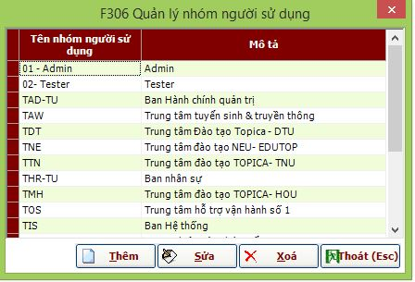

#### Quản lý phân quyền cho nhóm

Click vào biểu tượng 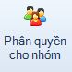 🡪 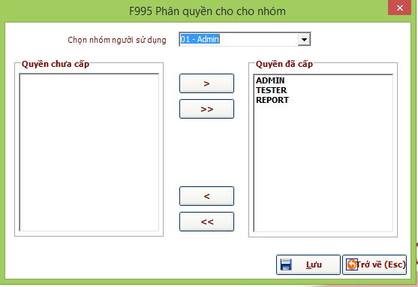

# Hướng dẫn chức năng phần mềm

## Đăng nhập hệ thống

**Đăng nhập không thành công**

* Trường hợp 1 : Nhập sai tên đăng nhập hoặc mât khẩu

Khi bạn nhập sai tên đăng nhâp hoặc sai mật khẩu thì hệ thống sẽ báo lỗi

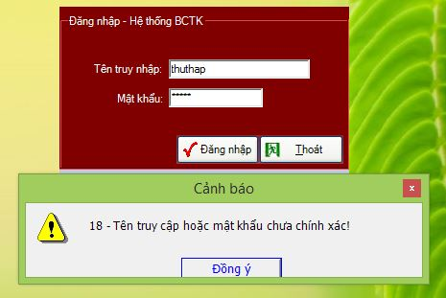

* Trường hợp 2 : Đăng nhập thành công

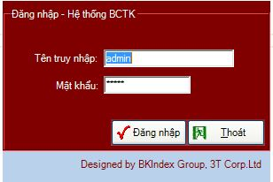 🡪 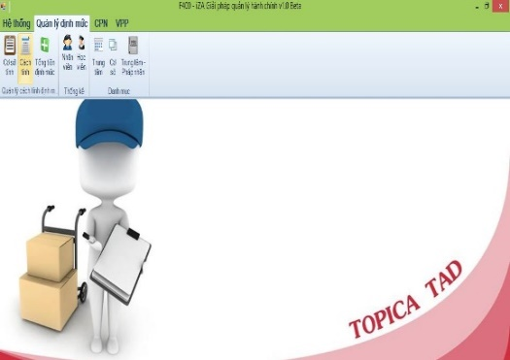

## Quản lý người dùng

 🡪 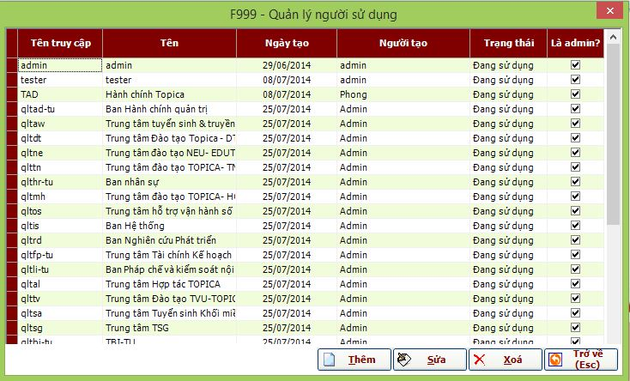

### Lập người sử dụng mới

 🡪 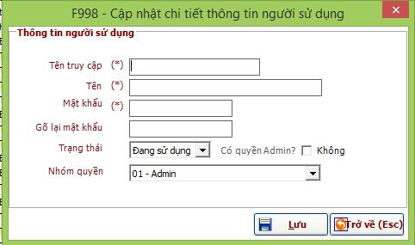

### Cập nhật thông tin người dùng

🡪  🡪 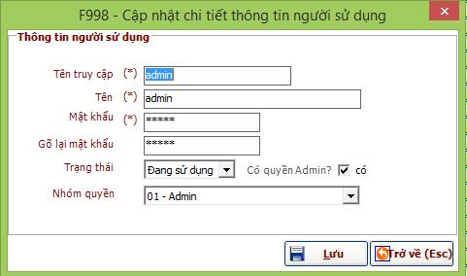

### Xóa thông tin người dùng

 🡪 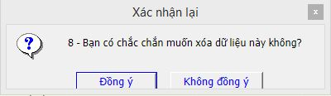

## Thiết lập định mức

 🡪 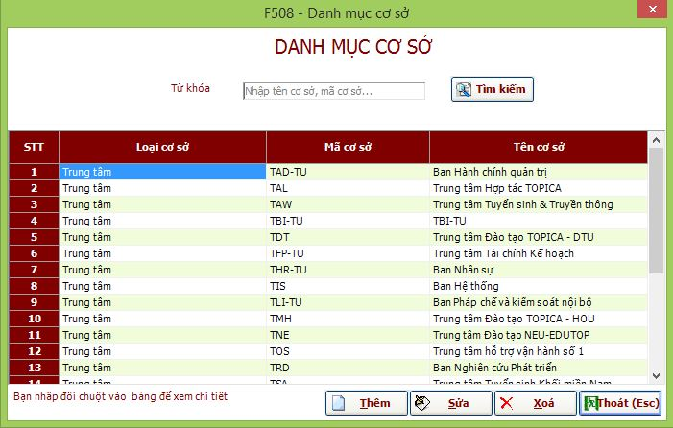

### Lập định mức mới

🡪 🡪 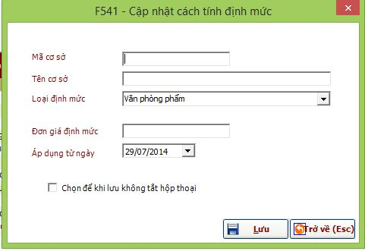

### Cập nhật định mức mới

🡪 🡪 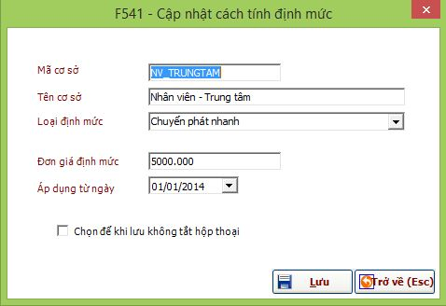

### Xóa định mức

🡪 

## Quản lý Bill

 🡪 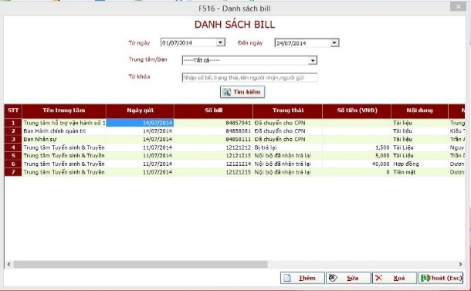

### Kê khai bill mới

🡪  🡪 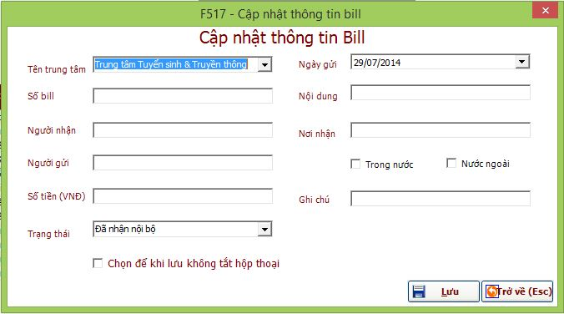

### Cập nhật Bill mới

🡪  🡪 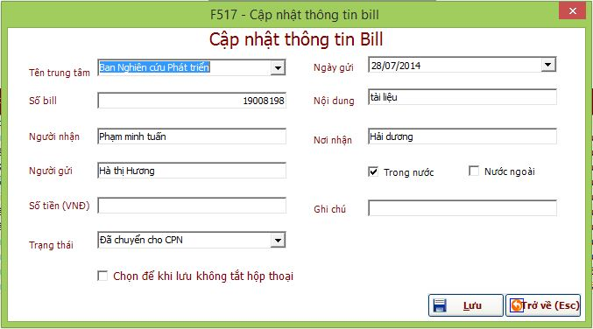

### Xóa Bill mới

🡪 

## Báo cáo

### Báo cáo Tổng hợp tiền bill của từng phòng ban.

Click chuột vào biểu tượng 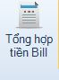 🡪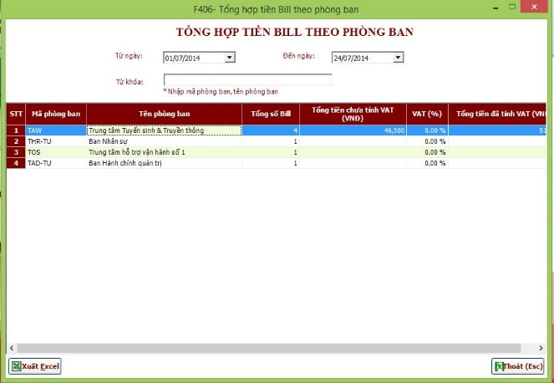

Nháy đúp vào tên phòng ban 🡪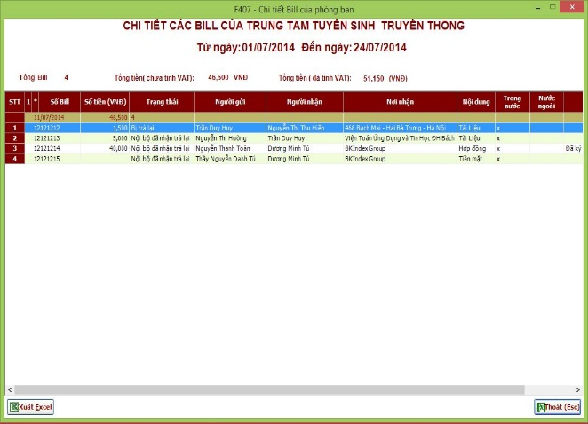

nháy đúp vào hàng 🡪 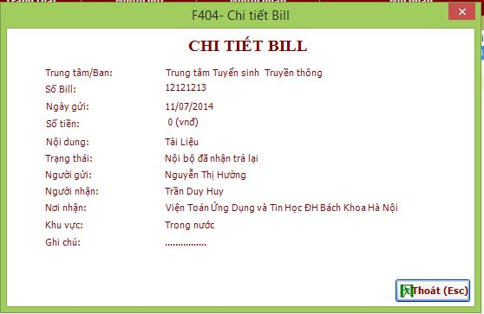

### Báo cáo tình hình CPN từng Trung tâm – Ban

Click vào biểu tượng  🡪

Nháy đúp vào cột  hoặc  🡪 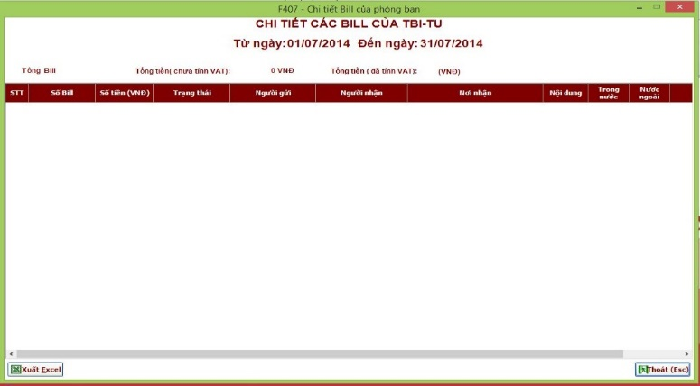 🡪 Nháy đúp vào cột 🡪  🡪 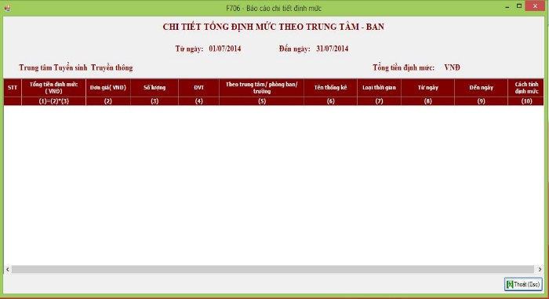

### Báo cáo thư bị trả lại

Click vào biểu tượng 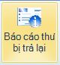 🡪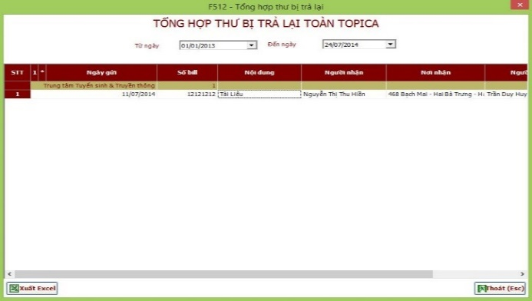

## Tra cứu

### Tra cứu trạng thái thư

Click biếu tượng  🡪 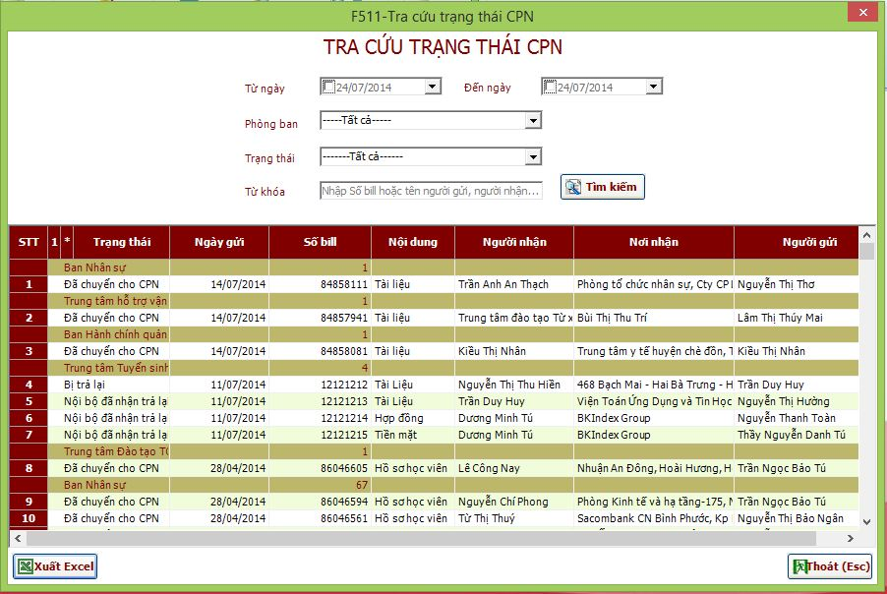

### Tra cứu thông tin bill

Click biểu tượng  🡪 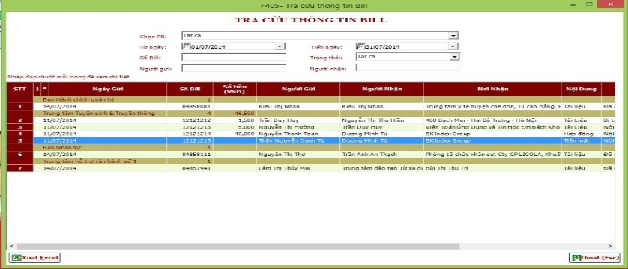

# Mẫu giấy tờ